建设项目环境保护设施
竣工验收监测报告

项目名称：杭州丹丹摩托车配件有限公司
建设项目

杭州丹丹摩托车配件有限公司
2018年1月23日
目 录
目 录 2
一、前言 1
二、验收监测依据 2
三、建设项目工程概况 3
3.1 企业概况 3
3.2 企业项目批建情况 3
3.3 生产工艺情况介绍 3
3.4 污染源及污染物分析和污染治理措施 6
四、环评中环保建议、结论及批复意见 6
4.1 环评建议 6
4.2 环评总结论 7
4.3 环评批复意见（萧环建[2017]295号） 7
五、评价标准 8
5.1 噪声 8
5.2 废水 8
5.3 废气 8
六、监测内容 9
6.1 验收监测期间工况说明 9
6.2 验收监测内容和频次 9
6.3 验收监测结果和评价 12
七、监测分析方法和质量保证 15
7.1监测分析方法 15
7.2质量保证和质量控制 15
八、环境管理检查 16
8.1 环保审批手续及“三同时”执行情况 16
8.2 环境管理规章制度的建立及其执行情况 16
8.3 环保机构设置和人员的配置情况 16
8.4 环保设施运转情况 16
8.5 厂区环境绿化情况 16
8.6 环评批复意见 17
9.1 结论 19
9.2 建议 19
附件1 萧环建[2017]295号《关于杭州丹丹摩托车配件有限公司建设项目环境影响报告表审查意见的函》 21
附件2 现场照片 22
附件3承诺 24
附件4企业生产报表 25
附件5 建设项目工程竣工环境保护“三同时”竣工验收登记表 26

一、前言
杭州丹丹摩托车配件有限公司成立于2010年，位于萧山区南阳街道赭东村，建筑面积 1500 平方米，所在厂房为 3 层，项目使用第一、二、三层西侧厂房。

2017年我公司委托浙江工业大学工程设计集团有限公司编写了《杭州丹丹摩托车配件有限公司建设项目环境影响报告表》。2017年4月11日，通过杭州市萧山区环境保护局审批，详见萧环建[2017]295号《关于杭州丹丹摩托车配件有限公司建设项目环境影响报告表审查意见的函》。审批的生产规模为年制造加工汽车配件10吨、摩托车配件5万套。该项目现在正常运行。

2017年12月我公司委托杭州希科检测技术有限公司承担本公司环境保护设施竣工验收监测。我公司在此基础上编制了环保设施竣工验收监测报告。

二、验收监测依据
- 《建设项目环境保护管理条例》，国务院令第253号，1998年11月29日发布，根据2017年7月16日《国务院关于修改〈建设项目环境保护管理条例〉的决定》修订，2017年10月1日起施行；
- 《建设项目竣工环境保护验收管理办法》，国家环境保护总局[2001]13号令；
- 《浙江省环境保护局建设项目环境保护“三同时”管理办法》，浙江省环境保护局浙环发[2007]12号；
- 《浙江省环境保护厅建设项目竣工环境保护验收技术管理规定》，浙江省环境保护厅浙环发[2009]89号文；
- 《浙江省建设项目环境保护管理办法》，浙江省政府令第288号；
6、《杭州丹丹摩托车配件有限公司建设项目环境影响报告表》，浙江工业大学工程设计集团有限公司，2017年2月；
7、《关于杭州丹丹摩托车配件有限公司建设项目环境影响报告表审查意见的函》，杭州市萧山区环境保护局萧环建[2017]295号，2017年4月11日。

三、建设项目工程概况

3.1 企业概况
- 项目名称：杭州丹丹摩托车配件有限公司建设项目
- 建设性质：迁扩建
- 项目地理位置：本项目位于杭州市萧山区南阳街道赭东村。项目东面为厂房、空地、农居；南面为厂房、空地；西面为厂房；北面为厂房。
- 生产安排与劳动定员：员工30人，正常情况下实行白班制生产，平均日工作8小时，年工作300天。

3.2 企业项目批建情况
表3-1企业项目批建情况
序号 | 批文号 | 批复规模 | 实际规模 | 备注
1 | 萧环建[2017]295号 | 年制造加工汽车配件 10 吨、摩托车配件 5 万套 | 年制造加工汽车配件 10 吨、摩托车配件 5 万套 | /

3.3 生产工艺情况介绍

3.3.1 工艺流程

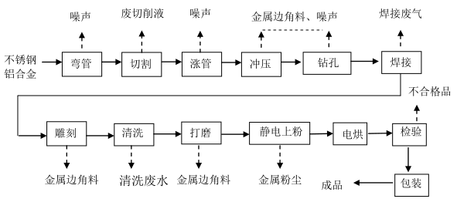

图3-1生产工艺流程
工艺说明：企业外购钢管、铝合金，首先用弯管机、切割机、涨管机、冲床、油压机、钻床、车床机加工处理，然后焊接成型，再用雕刻机对工件进行微加工。工件成型后用超声波清洗机清洗工件表面粘附的微尘，然后根据工件形状分别用抛光机、喷砂机或砂带机对工件表面打磨，自然晾干后通过专用静电上粉设备将金属粉静电吸附在工件表面，然后利用电烘箱加热至 300℃，使金属粉末中的铝氧化从而牢固的粘附在工件上，经检验合格后用贴体包装机包装入库。金属粉末中的铝粉由于表面积大，有充足空气和加热的条件下，能迅速在表面氧化生产一层钝化的保护膜，并释放出热量和少量粉尘。由于电烘箱属于密封设备，粉尘最终全部沉积在电烘箱底部，收集后可继续回用于生产，不产生废气排放。
超声波清洗机工作原理：超声波清洗机原理主要是通过换能器，将功率超声频源的声能转换成机械振动，通过清洗槽壁将超声波辐射到槽子中的清洗液（本项目清洗液为水）。由于受到超声波的辐射，使槽内液体中的微气泡能够在声波的作用下从而保持振动。当声压或者声强受到压力到达一定程度时候，气泡就会迅速膨胀，然后又突然闭合。在这段过程中，气泡闭合的瞬间产生冲击波，使气泡周围产生 1012-1013pa的压力及局调温，这种超声波空化所产生的巨大压力能破坏不溶性污物而使他们分化于溶液中，蒸汽型空化对污垢的直接反复冲击。一方面破坏污物与清洗件表面的吸附，另一方面能引起污物层的疲劳破坏而被驳离，气体型气泡的振动对固体表面进行擦洗，污层一旦有缝可钻，气泡立即“钻入”振动使污层脱落，由于空化作用，两种液体在界面迅速分散而乳化，当固体粒子被油污裹着而粘附在清洗件表面时，油被乳化、固体粒子自行脱落，超声在清洗液中传播时会产生正负交变的声压，形成射流，冲击清洗件，同时由于非线性效应会产生声流和微声流，而超声空化在固体和液体界面会产生高速的微射流，所有这些作用，能够破坏污物，除去或削弱边界污层，增加搅拌、扩散作用，加速可溶性污物的溶解，强化化学清洗剂的清洗作用。由此可见，凡是液体能浸到且声场存在的地方都有清洗作用，其特点适用于表面形状非常复杂的零件的清洗。尤其是采用这一技术后，可减少化学溶剂的用量，从而大大降低环境污染。
注： 项目实施后不涉及电镀、酸洗、磷化、喷漆、喷塑等金属表面处理工艺。企业如生产工艺、产品结构、原辅材料使用发生变化，须另行申报。

3.3.2 主要设备
表3-2主要设备一览表
序号 | 设备名称 | 批复数量（台） | 实际数量（台）
1 | 电火花控线切割机床 | 10 | 7
2 | 自动液压弯管机 | 8 | 6
3 | 贴体包装机 | 2 | 1
4 | 氩弧焊机 | 20 | 16
5 | 冲床 | 2 | 1
6 | 冲床 | 2 | 1
7 | 冲床 | 2 | 1
8 | 油压机 | 1 | 1
9 | 自动切割机 | 3 | 1
10 | 切割机 | 8 | 8
11 | 台式钻床 | 5 | 4
12 | 空压机 | 8 | 6
13 | 自动电焊机 | 3 | 2
14 | 超声波清洗机 | 2 | 2
15 | 专用静电上粉设备 | 1 | 1
16 | 数控车床 | 5 | 4
17 | 仪表车 | 5 | 0
18 | 机器人 | 1 | 1
19 | 钻床 | 8 | 0
20 | CNC 雕刻机 | 3 | 0
21 | 抛光机 | 5 | 2
22 | 砂带机 | 3 | 3
23 | 喷砂机 | 3 | 2
24 | 涨管机 | 5 | 4

3.3.3 原辅材料
本项目原辅材料见表3-3。
表3-3 项目主要原辅材料消耗表
序号 | 主要原辅材料名称 | 主要原辅材料年用量（环评） | 主要原辅材料年用量（实际）
1 | 不锈钢 | 100t/a | 100t/a
2 | 铝合金 | 5t/a | 5t/a
3 | 焊条 | 2t/a | 2t/a
4 | 金属粉尘（铝、氧化铝） | 0.1t/a | 0.1t/a
5 | 切削液 | 0.5t/a | 0.5t/a

3.4 污染源及污染物分析和污染治理措施
（1）废气
本项目产生的废气为焊接废气和金属粉尘。焊接废气经净化器净化后排放；金属粉尘经除尘器除尘后排放。
（2）废水
由于前期机加工工件表面可能粘附有切削液、金属砂等，需对工件进行超声波清洗，清洗用水约 2t/a。清洗废水经隔油池、沉淀池预处理后可循环回用，定期补充，不外排。本项目产生的废水主要为职工的生活污水。生活污水经污水处理设备处理后排放。
（3）噪声
本项目的主要噪声为弯管机、切管机、冲床、油压机、车床等机械加工设备等运行产生的噪声。
（4）固废
本项目产生的固废包括生活垃圾、金属边角料、不合格品、收集的粉尘、废金属切削液、隔油池浮油、沉淀池淤泥。金属边角料、不合格品、收集的粉尘、沉淀池淤泥出售给物资公司综合利用；生活垃圾由当地环卫部门统一清运。废金属切削液、隔油池浮油（主要成分为金属切削液）均属于危险废物（废物代码900-006-09），委托有资质的单位处理。

四、环评中环保建议、结论及批复意见

4.1 环评建议
（1）落实环保治理经费，保证建设项目与污染防治实行“三同时”。
（2）协调好与周边单位的关系，避免产生环境纠纷。
（3）配合环保部门做好环保工作。
（4）若企业今后增加生产品种，扩大生产规模，改变生产工艺必须重新进行环保审批手续。

4.2 环评总结论
综上所述，只要杭州丹丹摩托车配件有限公司建设项目在建设和营运过程中，按照“三同时”的基本原则，认真落实本报告中提出的环保要求和治理措施，就环保角度而言，该项目在拟选厂址建设是可行的。

4.3 环评批复意见（萧环建[2017]295号）
《关于杭州丹丹摩托车配件有限公司建设项目环境影响报告表审查意见的函》
杭州丹丹摩托车配件有限公司：
你单位报来的由浙江工业大学工程设计集团有限公司编制的《杭州丹丹摩托车配件有限公司建设项目环境影响报告表》已悉。该公司原位于萧山区蜀山街道联丰村，于 2012 年4月经萧山区环保局审批（萧环建[2012]645 号），现因发展需要拟搬迁至萧山区南阳街道赭东村，利用现有工业用房实施扩建。迁扩建后，项目内容为年制造加工汽车配件10吨、摩托车配件5万套。项目的主要设备为电火花数控线切割机床10台、自动液压弯管机2台、氩弧焊机20台、超声波清洗机2台、专用静电上粉设备1台、CNC 雕刻机3台、喷砂机3台。
经审查，根据环评报告表的结论，同意实施。环评报告表中提出的污染防止对策、措施基本上可作为项目实施和企业环境管理的依据。要求你单位在项目实施过程中严格执行环保“三同时”制度，并做好以下各项工作：
1、实行雨污分流、清污分流，生活污水必须经处理达到《污水综合排放标准》（GB8978-1996）中一级标准后方可排放；待有纳管条件后则预处理达到《污水综合排放标准》（GB8978-1996）三级标准后纳入城市污水管网。清洗废水循环使用，不得外排。
2、工艺废气（焊接烟尘等）必须配备处理设施，经集中收集处理达到《大气污染物综合排放标准》（GB16297-1996）中相应要求后高空排放。
3、厂区高噪声设备必须合理布局，远离敏感点，采取隔声降噪减振措施，确保厂界噪声达到《工业企业厂界环境噪声排放标准》（GB12348-2008）2 类标准。本项目未经许可，夜间不得生产。
4、固体废弃物必须分类妥善处置，危险固废（废切削液等）须委托有资质单位处置，禁止焚烧、丢弃，不得产生二次污染。
5、本项目未经许可，不得涉及电镀、酸洗磷化、喷漆、喷塑等工艺，建设项目的性质、规模、地点或者采用的生产工艺等发生重大变化的，应重新报批。
7、项目竣工后三个月内申报环保“三同时”验收，验收合格后方可正式生产。

五、评价标准

5.1 噪声
本项目厂界噪声执行《工业企业厂界环境噪声排放标准》（GB12348-2008）中2类。具体标准值见表5-1。

表5-1《工业企业厂界环境噪声排放标准》（GB12348-2008）
Leq：dB（A）
声环境功能区类别 | 昼 间
2类 | 60

5.2 废水
本项目废水排放执行《污水综合排放标准》（GB8978—1996）中一级标准，远期待项目所在区域内截污管网建成并接污水处理厂，则本项目废水排放执行三级标准，具体见表5-2。
表5-2 污水综合排放标准（GB8978-1996）
污染物名称 | 一级 | 三级 | 单位
pH | 6～9 | 6～9
COD_{Cr} ≤ | 100 | 500 | mg/L
SS ≤ | 70 | 400 | mg/L
NH₃-N ≤ | 15 | / | mg/L

5.3 废气
本项目废气排放执行《大气污染物综合排放标准》（GB16297-1996）中二级标准。

表5-3大气污染物综合排放标准
污染物 | 最高允许排放浓度（mg/m³） | 最高允许排放速率 |  | 无组织排放监控浓度限值
污染物 | 最高允许排放浓度（mg/m³） | 排放筒高度（m） | 二级*（kg/h） | 监控点 | 浓度(mg/m³)
颗粒物 | 120 | 15 | 3.5 | 周界外浓最高点 | 1.0
根据现场调查，项目排气筒高度不能满足“高出周围200米半径范围的建筑5米以上”的要求，故应按其高度对应的表列排放速率标准值严格50%执行。

六、监测内容

6.1 验收监测期间工况说明
2017年12月杭州希科检测技术有限公司对该公司建设项目进行了环保设施竣工验收监测。监测期间生产负荷见表6-1。
表6-1 监测期间本项目生产负荷
监测工况 | 现场监测期间，2017年12月22日生产汽车配件0.03 吨、摩托车配件160套，12月23日生产汽车配件0.03 吨、摩托车配件160套，生产负荷均达到75%，符合竣工验收条件。
备注 | 全年工作300天

6.2 验收监测内容和频次

6.2.1监测目的
通过现场监测、调查，考核该项目环保设施的建设、运行各项指标是否达到工程设计指标；运行情况及处理效率是否达到设计要求；该项目环保治理措施的落实情况；检查项目环境管理情况是否规范，检查排污口是否规范，提出存在问题及对策措施。

6.2.2噪声监测
（1）监测点位置
根据监测目的和该项目噪声排放情况，共设置3个噪声监测点（见图6-1）。
- 监测项目及频次
表6-2噪声监测内容及监测频次
测点编号 | 监测点位 | 监测项目 | 监测频次
N1 | 厂界东 | 噪声 | 昼间2次，连续2天
N2 | 厂界西 | 噪声 | 昼间2次，连续2天
N3 | 厂界北 | 噪声 | 昼间2次，连续2天

6.2.3废水监测
（1）监测点
位于污水排放口
（2）监测时间
为2017年12月22日-12月23日
（3）监测项目及频次
监测项目为pH值、氨氮、化学需氧量、悬浮物，
频次为一天一次，每天取4个样品。
（4）监测数据
6-3 废水检测表数据
采样时间 | 采样地点 | 样品性状 | 样品编号 | 检测项目 | 检测结果 | 单位
2017.12.22 | 生活用水 | 微黄无臭微浊液体 | EN20172628W0101 | pH值 | 6.23 | 无量纲
 |  |  |  | 氨氮 | 1.04 | mg/L
 |  |  |  | 化学需氧量 | 5 | mg/L
 |  |  |  | 悬浮物 | ＜4 | mg/L
2017.12.22 | 生活用水 | 微黄无臭微浊液体 | EN20172628W0102 | pH值 | 6.45 | 无量纲
 |  |  |  | 氨氮 | 1.10 | mg/L
 |  |  |  | 化学需氧量 | 9 | mg/L
 |  |  |  | 悬浮物 | ＜4 | mg/L
2017.12.22 | 生活用水 | 微黄无臭微浊液体 | EN20172628W0103 | pH值 | 6.57 | 无量纲
 |  |  |  | 氨氮 | 1.13 | mg/L
 |  |  |  | 化学需氧量 | 8 | mg/L
 |  |  |  | 悬浮物 | ＜4 | mg/L
2017.12.22 | 生活用水 | 微黄无臭微浊液体 | EN20172628W0104 | pH值 | 7.03 | 无量纲
 |  |  |  | 氨氮 | 1.08 | mg/L
 |  |  |  | 化学需氧量 | 10 | mg/L
 |  |  |  | 悬浮物 | ＜4 | mg/L
2017.12.23 | 生活用水 | 微黄无臭微浊液体 | EN20172628W0105 | pH值 | 6.72 | 无量纲
 |  |  |  | 氨氮 | 0.779 | mg/L
 |  |  |  | 化学需氧量 | 8 | mg/L
 |  |  |  | 悬浮物 | ＜4 | mg/L
2017.12.23 | 生活用水 | 微黄无臭微浊液体 | EN20172628W0106 | pH值 | 7.14 | 无量纲
 |  |  |  | 氨氮 | 0.825 | mg/L
 |  |  |  | 化学需氧量 | 7 | mg/L
 |  |  |  | 悬浮物 | ＜4 | mg/L
2017.12.23 | 生活用水 | 微黄无臭微浊液体 | EN20172628W0107 | pH值 | 6.25 | 无量纲
 |  |  |  | 氨氮 | 0.857 | mg/L
 |  |  |  | 化学需氧量 | 6 | mg/L
 |  |  |  | 悬浮物 | ＜4 | mg/L
2017.12.23 | 生活用水 | 微黄无臭微浊液体 | EN20172628W0108 | pH值 | 7.59 | 无量纲
 |  |  |  | 氨氮 | 0.801 | mg/L
 |  |  |  | 化学需氧量 | 9 | mg/L
 |  |  |  | 悬浮物 | ＜4 | mg/L

6.2.2废气监测
（1）监测点
位于厂界四周，共设置3个噪声监测点（见图6-1）。
（2）监测时间
为2017年12月22日-12月23日
（3）监测项目及频次
监测项目为总悬浮颗粒物，
频次为一天三次。
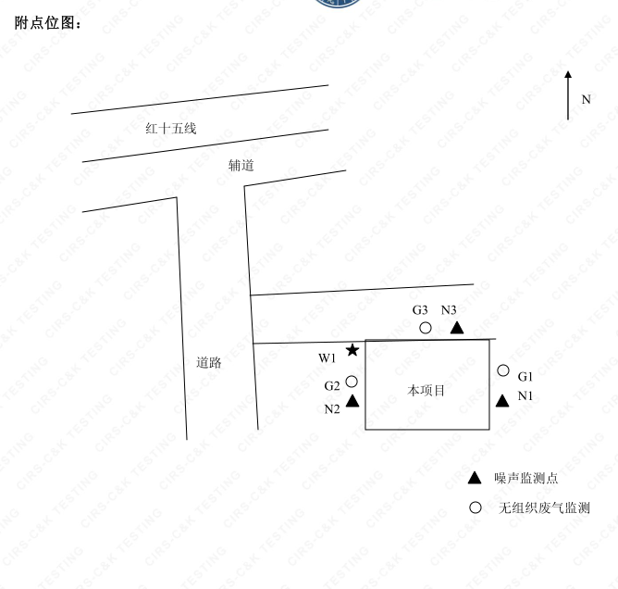
图6-1 本项目监测点位示意图

6.3 验收监测结果和评价

6.3.1噪声监测结果和评价
噪声监测点位见图6-1，监测结果见表6-4。
表6-4 厂界噪声监测结果
检测日期 | 测点编号 | 测点位置 | LeqdB(A) |  | 执行标准 | 达标情况
检测日期 | 测点编号 | 测点位置 | 测量时间 | 测量值 | 执行标准 | 达标情况
2017.12.22 | N1 | 厂界东 | 昼间 | 58.2 | 60 | 达标
2017.12.22 | N1 | 厂界东 | 昼间 | 58.8 | 60 | 达标
2017.12.22 | N2 | 厂界西 | 昼间 | 56.1 | 60 | 达标
2017.12.22 | N2 | 厂界西 | 昼间 | 56.9 | 60 | 达标
2017.12.22 | N3 | 厂界北 | 昼间 | 54.2 | 60 | 达标
2017.12.22 | N3 | 厂界北 | 昼间 | 54.4 | 60 | 达标
2017.12.23 | N1 | 厂界东 | 昼间 | 58.7 | 60 | 达标
2017.12.23 | N1 | 厂界东 | 昼间 | 58.6 | 60 | 达标
2017.12.23 | N2 | 厂界西 | 昼间 | 56.9 | 60 | 达标
2017.12.23 | N2 | 厂界西 | 昼间 | 56.1 | 60 | 达标
2017.12.23 | N3 | 厂界北 | 昼间 | 54.3 | 60 | 达标
2017.12.23 | N3 | 厂界北 | 昼间 | 53.6 | 60 | 达标
2017年12月22日-12月23日监测周期内，杭州丹丹摩托车配件有限公司厂界昼间噪声均符合《工业企业厂界环境噪声排放标准》（GB12348-2008）中的2类标准要求。

6.3.2废水评价结果
监测评价结果见表6-5。
表6-5 废水监测结果
采样点 | 检测项目 | 单位 | 监测结果 |  |  | 排放限值 | 达标情况
采样点 | 检测项目 | 单位 | 12月22日 | 12月23日 | 均值 | 排放限值 | 达标情况
废水排放口 | pH值 | / | 6.57 | 6.925 | 6.7475 | 6～9 | 达标
废水排放口 | 氨氮 | mg/L | 1.0875 | 0.8155 | 0.9515 | 15 | 达标
废水排放口 | 化学需氧量 | mg/L | 8 | 7.5 | 7.75 | 100 | 达标
废水排放口 | SS | mg/L | ＜4 | ＜4 | ＜4 | 70 | 达标
2017年12月22日-12月23日监测周期内，杭州丹丹摩托车配件有限公司废水排放可满足《污水综合排放标准》（GB8978—1996）中一级标准。

6.3.3废气监测结果和评价
废气监测点位见图6-1，监测结果见表6-6。
表6-6 厂界无组织颗粒物监测结果
检测日期 | 测点编号 | 测点位置 | 样品编号 | 测量值（mg/m³） | 执行标准（mg/m³） | 达标情况
2017.12.22 | G1 | 厂界东 | EN20172628G0101 | 0.256 | 1.0 | 达标
2017.12.22 | G1 | 厂界东 | EN20172628G0102 | 0.162 | 1.0 | 达标
2017.12.22 | G1 | 厂界东 | EN20172628G0103 | 0.190 | 1.0 | 达标
2017.12.23 | G1 | 厂界东 | EN20172628G0104 | 0.180 | 1.0 | 达标
2017.12.23 | G1 | 厂界东 | EN20172628G0105 | 0.158 | 1.0 | 达标
2017.12.23 | G1 | 厂界东 | EN20172628G0106 | 0.120 | 1.0 | 达标
2017.12.22 | G2 | 厂界西 | EN20172628G0201 | 0.349 | 1.0 | 达标
2017.12.22 | G2 | 厂界西 | EN20172628G0202 | 0.370 | 1.0 | 达标
2017.12.22 | G2 | 厂界西 | EN20172628G0203 | 0.424 | 1.0 | 达标
2017.12.23 | G2 | 厂界西 | EN20172628G0204 | 0.521 | 1.0 | 达标
2017.12.23 | G2 | 厂界西 | EN20172628G0205 | 0.573 | 1.0 | 达标
2017.12.23 | G2 | 厂界西 | EN20172628G0206 | 0.474 | 1.0 | 达标
2017.12.22 | G3 | 厂界北 | EN20172628G0301 | 0.363 | 1.0 | 达标
2017.12.22 | G3 | 厂界北 | EN20172628G0302 | 0.407 | 1.0 | 达标
2017.12.22 | G3 | 厂界北 | EN20172628G0303 | 0.334 | 1.0 | 达标
2017.12.23 | G3 | 厂界北 | EN20172628G0304 | 0.277 | 1.0 | 达标
2017.12.23 | G3 | 厂界北 | EN20172628G0305 | 0.289 | 1.0 | 达标
2017.12.23 | G3 | 厂界北 | EN20172628G0306 | 0.197 | 1.0 | 达标
2017年12月22日-12月23日监测周期内，杭州丹丹摩托车配件有限公司厂界无组织颗粒物监测结果均符合大气污染物综合排放标准》（GB16297-1996）中二级标准要求。

6.3.3固体废物调查

6.3.3.1 种类和属性
本项目产生的固废如表6-7所示。
表6-7 企业固废实际产生情况及处理情况
序号 | 固废名称 | 属性 | 环评处置方式 | 实际情况
1 | 生活垃圾 | 一般固废 | 环卫部门统一处理 | 与环评处置方式一致
2 | 金属边角料、不合格品、收集的粉尘、沉淀池淤泥 | 一般固废 | 物资公司综合利用 | 与环评处置方式一致
3 | 废金属切削液、隔油池浮油 | 危险固废 | 委托有资质的单位处理 | 与环评处置方式一致

6.3.3.2 固废收集、储存情况及固体废物管理制度
本项目产生的固废包括生活垃圾、金属边角料、不合格品、收集的粉尘、废金属切削液、隔油池浮油、沉淀池淤泥。金属边角料、不合格品、收集的粉尘、沉淀池淤泥出售给物资公司综合利用；生活垃圾由当地环卫部门统一清运。废金属切削液、隔油池浮油（主要成分为金属切削液）均属于危险废物（废物代码900-006-09），委托有资质的单位处理。

七、监测分析方法和质量保证

7.1监测分析方法
表7-1 本项目检测方法一览表
样品类别 | 检测项目 | 检测方法
噪声 | 工业企业厂界噪声 | 工业企业厂界环境噪声排放标准GB 12348-2008
废水 | pH 值 | 水质pH值的测定 玻璃电极法 GB/T 6920-1986
废水 | 氨氮 | 水质 氨氮的测定 纳氏试剂分光光度法 HJ535-2009
废水 | 化学需氧量 | 水质 化学需氧量的测定 重铬酸盐法 HJ 828-2017
废水 | 悬浮物 | 水质 悬浮物的测定 重量法 GB/T 11901-1989
废气 | 总悬浮颗粒物 | 环境空气 总悬浮颗粒物的测点 重量法GB 15432-1995

7.2质量保证和质量控制
为了确保监测数据具有代表性、可靠性、准确性，在本次监测中应对检测全过程包括布点、采样、实验室分析、数据处理等各环节进行严格的质量控制。具体要求如下：
（1）验收监测中及时了解生产工况情况，保证监测过程中工况达到设计规模的75%以上。
（2）合理布设监测点位，保证各监测点位布设的科学性和可比性。
（3）现场采样、分析人员须经技术培训、安全教育持证上岗后方可工作。
（4）本次监测所用仪器、量器均为计量部门鉴定认证和分析人员校准合格的。
（5）监测分析方法采用国家颁布的标准（或推荐）分析方法。
（6）监测报告实行三级审核。

八8.1 环保审批手续及“三同时”执行情况
杭州丹丹摩托车配件有限公司环保审批手续基本齐全。基本执行了国家环境保护“三同时”的有关规定，做到了环保设施与项目同时设计，同时施工，同时投入运行。

8.2 环境管理规章制度的建立及其执行情况
杭州丹丹摩托车配件有限公司明确环境保护管理职责，目前无环境保护管理制度。

8.3 环保机构设置和人员的配置情况
杭州丹丹摩托车配件有限公司无专职环保部门，有兼职的环保人员。

8.4 环保设施运转情况
监测期间环保设施运转正常。

8.5 厂区环境绿化情况
厂区四周绿化少，厂房车间、道路规划整齐整洁。

8.6 环评批复意见
1、实行雨污分流、清污分流，生活污水必须经处理达到《污水综合排放标准》（GB8978-1996）中一级标准后方可排放；待有纳管条件后则预处理达到《污水综合排放标准》（GB8978-1996）三级标准后纳入城市污水管网。清洗废水循环使用，不得外排。
2、工艺废气（焊接烟尘等）必须配备处理设施，经集中收集处理达到《大气污染物综合排放标准》（GB16297-1996）中相应要求后高空排放。
3、厂区高噪声设备必须合理布局，远离敏感点，采取隔声降噪减振措施，确保厂界噪声达到《工业企业厂界环境噪声排放标准》（GB12348-2008）2 类标准。本项目未经许可，夜间不得生产。
4、固体废弃物必须分类妥善处置，危险固废（废切削液等）须委托有资质单位处置，禁止焚烧、丢弃，不得产生二次污染。
5、本项目未经许可，不得涉及电镀、酸洗磷化、喷漆、喷塑等工艺，建设项目的性质、规模、地点或者采用的生产工艺等发生重大变化的，应重新报批。
7、项目竣工后三个月内申报环保“三同时”验收，验收合格后方可正式生产。

环评批复意见在工程实施中的落实情况见表8-1。
表8-1 环评批复要求落实情况
项目 | 环评及批复要求  萧环建[2017]295号 | 实际落实情况
废 水 | 实行雨污分流、清污分流，生活污水必须经处理达到《污水综合排放标准》（GB8978-1996）中一级标准后方可排放；待有纳管条件后则预处理达到《污水综合排放标准》（GB8978-1996）三级标准后纳入城市污水管网。清洗废水循环使用，不得外排。 | 已落实。根据监测数据，生活污水经污水处理设备处理后能达标排放。待有纳管条件后则预处理达到《污水综合排放标准》（GB8978-1996）三级标准后纳入城市污水管网。
废 气 | 工艺废气（焊接烟尘等）必须配备处理设施，经集中收集处理达到《大气污染物综合排放标准》（GB16297-1996）中相应要求后高空排放。 | 已落实。根据监测数据，本项目厂界无组织颗粒物监测结果均符合大气污染物综合排放标准》（GB16297-1996）中二级标准要求。
噪 声 | 厂区高噪声设备必须合理布局，远离敏感点，采取隔声降噪减振措施，确保厂界噪声达到《工业企业厂界环境噪声排放标准》（GB12348-2008）2 类标准。本项目未经许可，夜间不得生产。 | 已落实。根据监测数据，厂界噪声可以达到《工业企业厂界环境噪声排放标准》（GB12348-2008）2类标准。
固体废弃物 | 固体废弃物必须分类妥善处置，危险固废（废切削液等）须委托有资质单位处置，禁止焚烧、丢弃，不得产生二次污染。 | 已落实。各类固废均能妥善处理，不会产生二次污染。
其他 | 本项目未经许可，不得涉及电镀、酸洗磷化、喷漆、喷塑等工艺，建设项目的性质、规模、地点或者采用的生产工艺等发生重大变化的，应重新报批。  项目竣工后三个月内申报环保“三同时”验收，验收合格后方可正式生产。 | 已落实。
九、结论和建议

9.1 结论
对照《中华人民共和国环境保护法》等环保法律、法规和标准及杭州市萧山区环境保护局批文，本公司竣工环境保护验收监测结论如下：
（1）本项目产生的废气为焊接废气和金属粉尘。焊接废气经净化器净化后排放；金属粉尘经除尘器除尘后排放。2017年12月22日-12月23日监测周期内，杭州丹丹摩托车配件有限公司厂界无组织颗粒物监测结果均符合大气污染物综合排放标准》（GB16297-1996）中二级标准要求。

（2）本项目产生的废水主要为职工的生活污水。生活污水经污水处理设备处理后排放。2017年12月22日-12月23日监测周期内，杭州丹丹摩托车配件有限公司废水排放浓度可以达到《污水综合排放标准》（GB8978—1996）中一级标准。
（3）本项目的主要噪声为弯管机、切管机、冲床、油压机、车床等机械加工设备等运行产生的噪声。2017年12月22日-12月23日监测周期内，杭州丹丹摩托车配件有限公司厂界噪声均符合《工业企业厂界环境噪声排放标准》（GB12348-2008）中的2类标准要求。
（4）本项目产生的固废包括生活垃圾、金属边角料、不合格品、收集的粉尘、废金属切削液、隔油池浮油、沉淀池淤泥。金属边角料、不合格品、收集的粉尘、沉淀池淤泥出售给物资公司综合利用；生活垃圾由当地环卫部门统一清运。废金属切削液、隔油池浮油（主要成分为金属切削液）均属于危险废物（废物代码900-006-09），委托有资质的单位处理。

9.2 建议
建议进一步提高环保管理水平，健全各项规章制度并严格遵照执行，同时做好以下工作：
（1）本着“以防为主，综合治理，以管促治”的原则，加强科学管理，切实落实企业制定的各项环保措施，以进一步减少污染的排放量；
（2）建立环保管理制度，并设专职环保管理人员；
（3）加强对固体废物的管理与处置，以防造成二次污染。

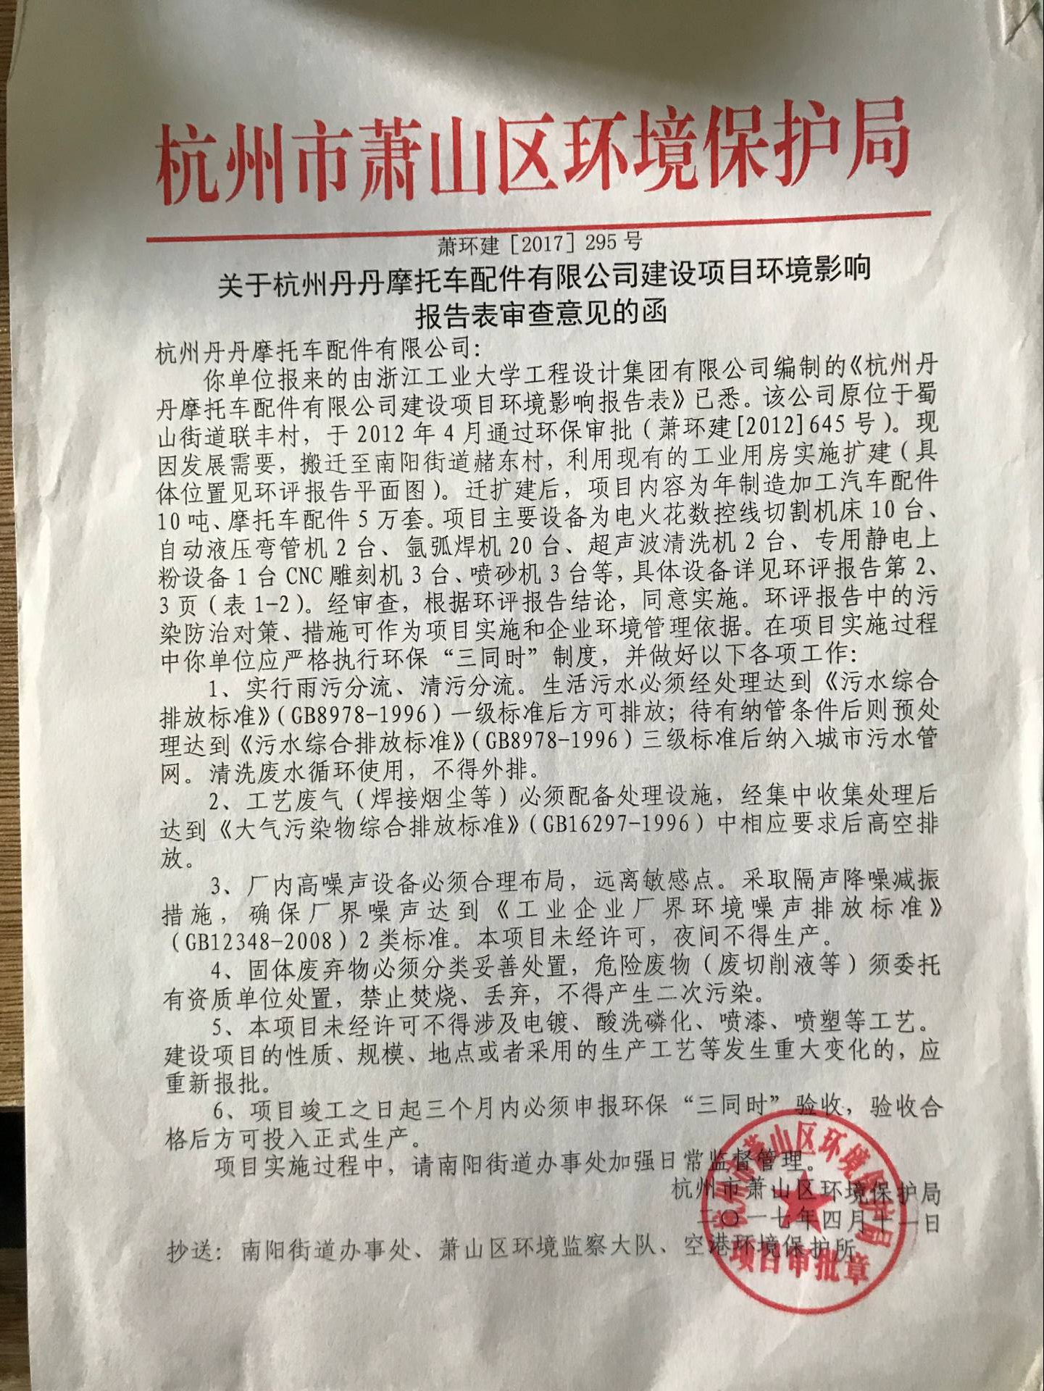
附件1 萧环建[2017]295号《关于杭州丹丹摩托车配件有限公司建设项目环境影响报告表审查意见的函》

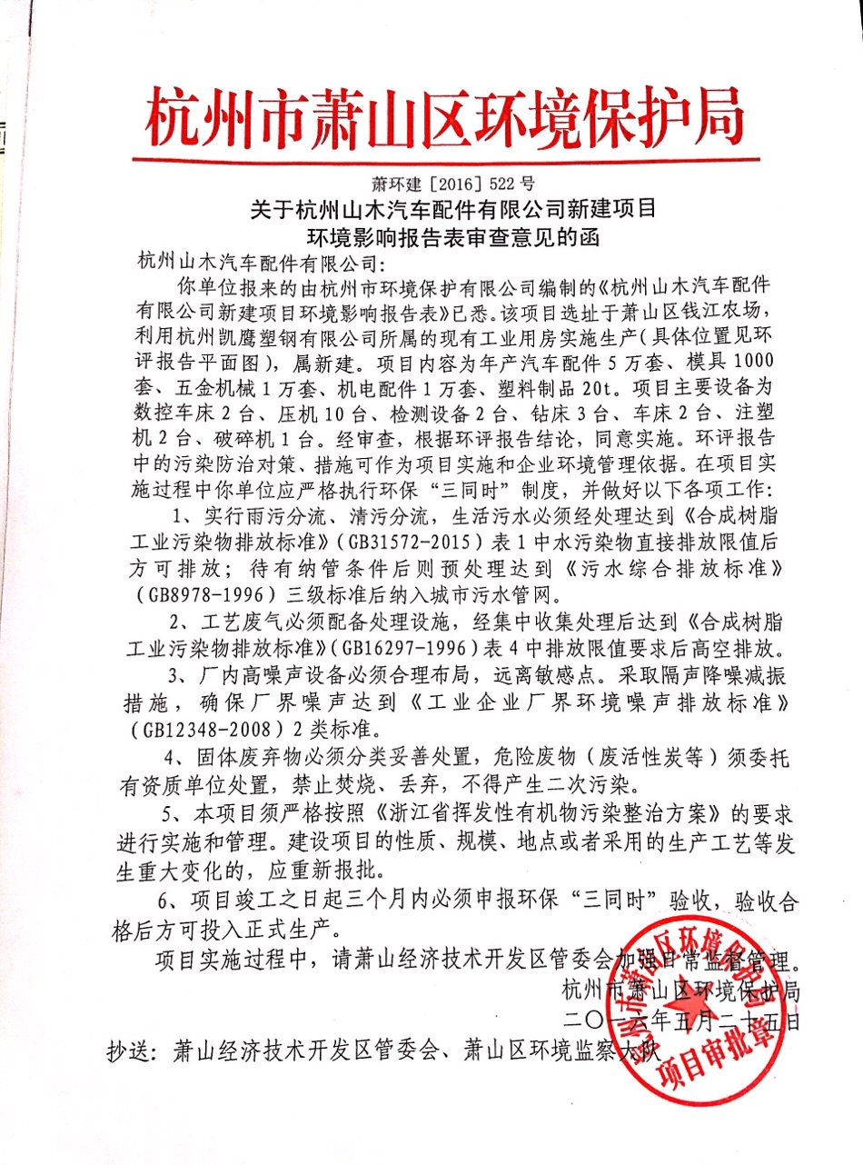

附件2 现场照片
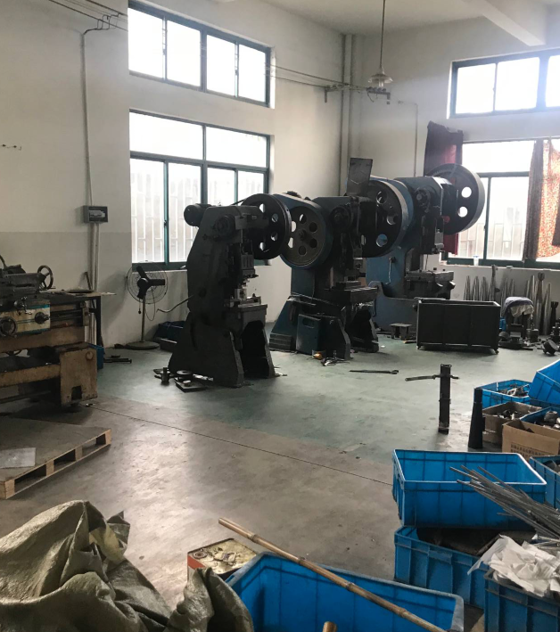
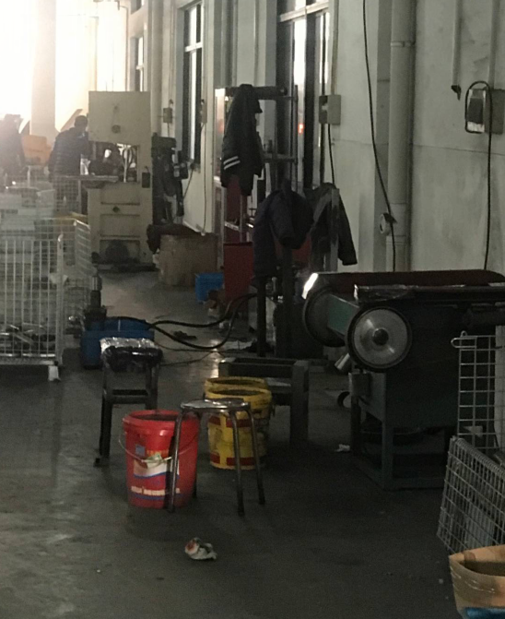
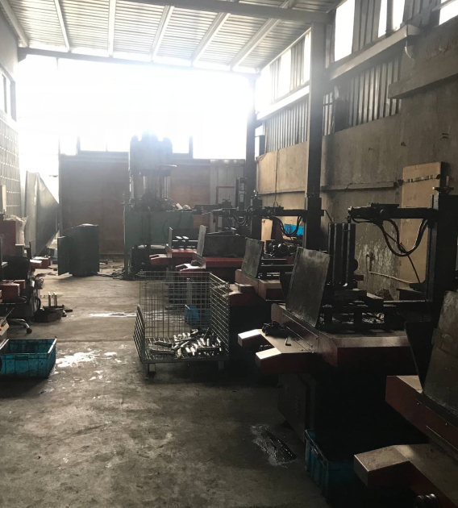

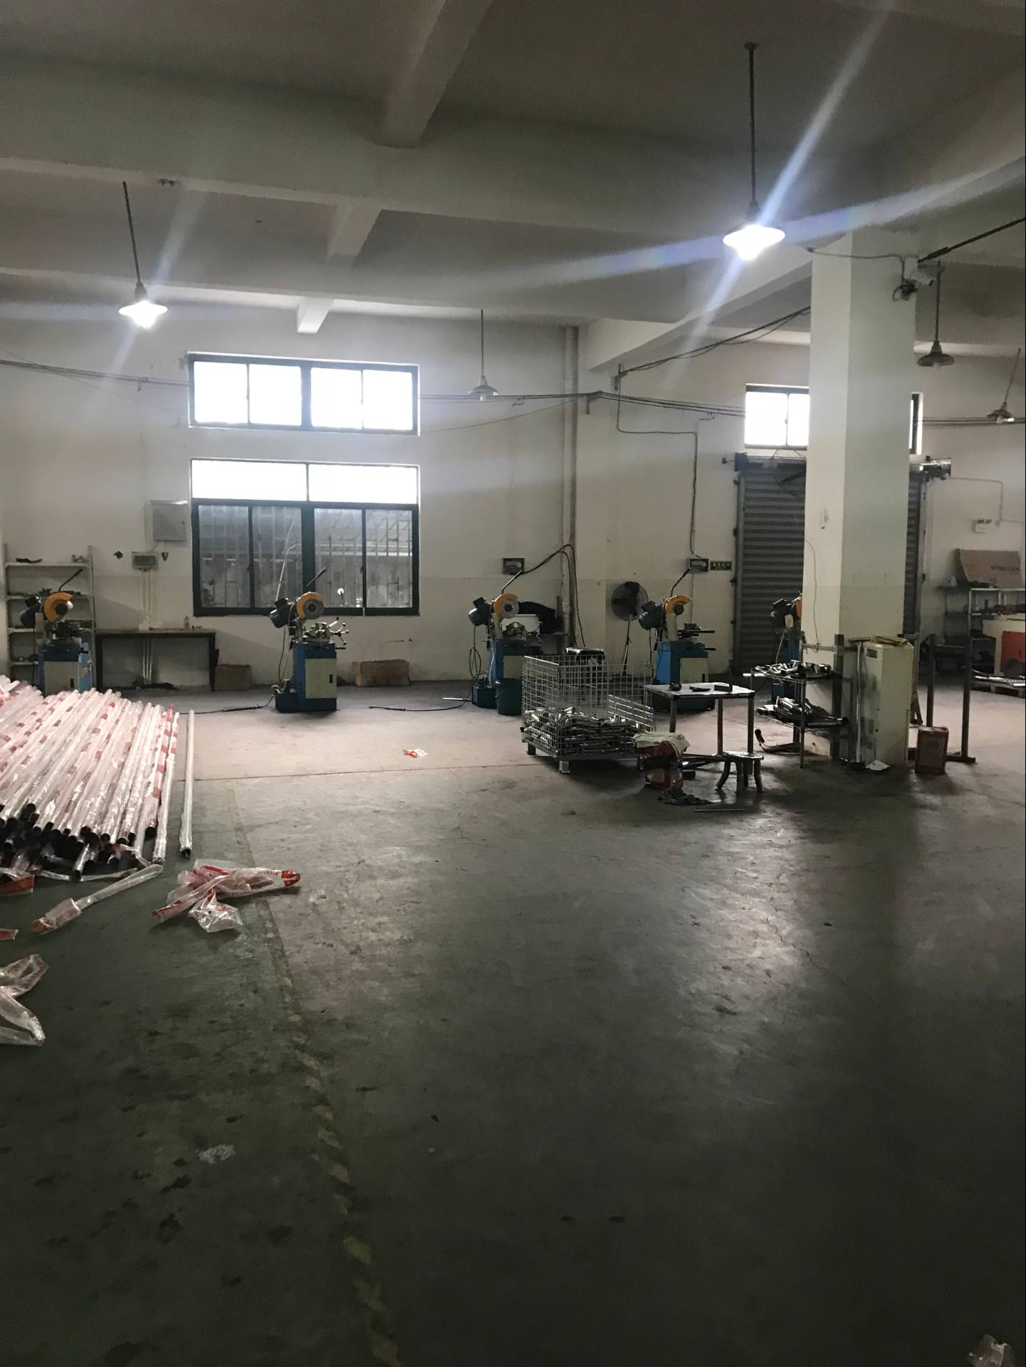
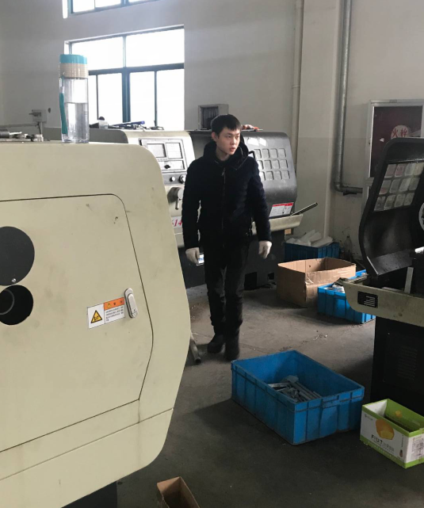
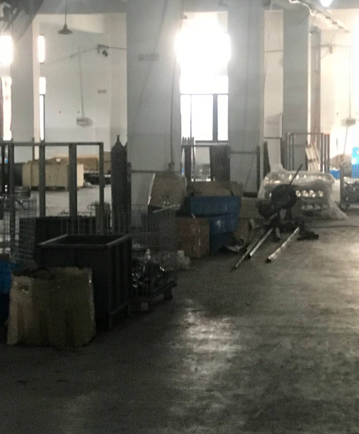

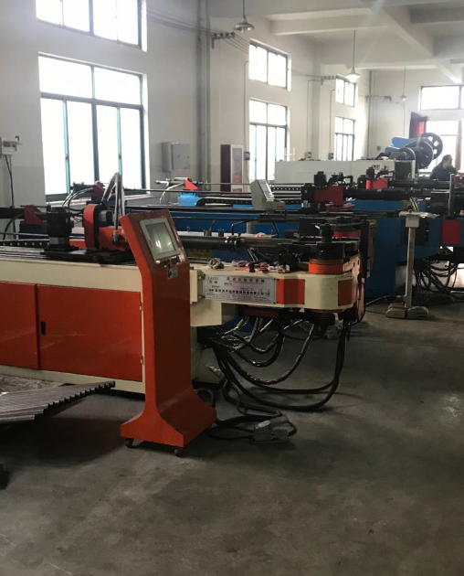
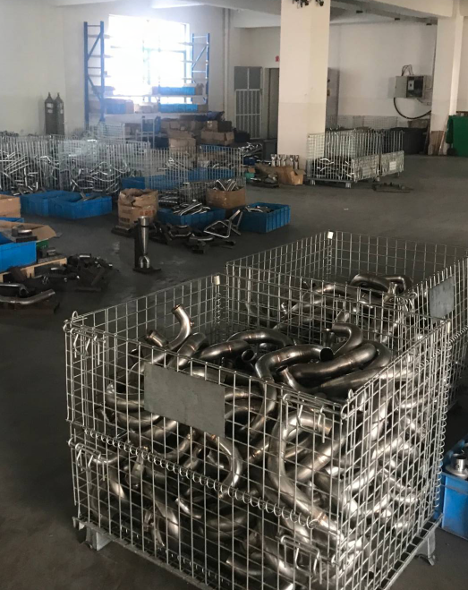

附件3承诺

承诺
萧山区环保局：

本公司对本报告所有内容的真实性和准确性负责，严格按照环保设施竣工验收的要求进行编制，报告内容有任何因造假、失实情况而产生的法律责任，概由我公司承担。

特此承诺！

杭州丹丹摩托车配件有限公司
2017年12月

附件4企业生产报表

2017年12月我公司委托杭州希科检测技术有限公司承担本项目环境保护设施竣工验收监测。
2017年12月22日-12月23日监测周期内，我公司生产情况如下：

2017年12月22日-12月23日监测周期内企业生产报表
生产日期 | 生产情况
2017年12月22日 | 生产汽车配件0.03 吨、摩托车配件160套
2017年12月23日 | 生产汽车配件0.03 吨、摩托车配件160套
我公司承诺以上数据真实有效，如有隐瞒，愿承担一切责任。

杭州丹丹摩托车配件有限公司

附件5 建设项目工程竣工环境保护“三同时”竣工验收登记表
编号： 审批经办人：
建设项目 | 项 目 名 称 |  |  |  | 杭州丹丹摩托车配件有限公司建设项目 |  |  |  |  |  |  |  |  |  |  |  |  |  |  |  |  |  | 建设地址 |  | 萧山区南阳街道赭东村
建设项目 | 行 业 类 别 |  |  |  | C33 金属制品业 |  |  |  |  |  |  |  |  |  |  |  |  |  |  |  |  |  | 建设性质 |  | □新建 ■迁扩建 □技改
建设项目 | 设 计 生 产 能 力 |  |  |  | 年制造加工汽车配件 10 吨、摩托车配件 5 万套 |  |  |  |  |  |  |  |  |  |  |  |  |  |  |  |  |  |  |  |  |  |  |  |  |  | 试运行日期 |  |  | /
建设项目 | 实际生产能力 |  |  |  | 年制造加工汽车配件 10 吨、摩托车配件 5 万套 |  |  |  |  |  |  |  |  |  |  |  |  |  |  |  |  |  |  |  |  |  |  |  |  |  | 建设项目开工日期 |  |  | /
建设项目 | 投资总概算（万元） |  |  |  | 50 |  |  |  |  |  |  |  |  | 环保投资总概算（万元） |  |  |  |  |  |  | 8 |  |  |  |  |  |  |  |  |  | 所占比例（%） |  |  | 16
建设项目 | 环评审批部门 |  |  |  | 杭州市萧山区环境保护局 |  |  |  |  |  |  | 批准文号 |  |  |  |  |  |  |  | 萧环建[2017]295号 |  |  |  |  |  | 批准时间 |  |  | 2017.4.16
建设项目 | 初步设计审批部门 |  |  |  | / |  |  |  |  |  |  | 批准文号 |  |  |  |  |  |  |  | / |  |  |  |  |  | 批准时间 |  |  | /
建设项目 | 环评验收审批部门 |  |  |  | / |  |  |  |  |  |  | 批准文号 |  |  |  |  |  |  |  | / |  |  |  |  |  | 批准时间 |  |  | /
建设项目 | 环保设施设计单位 |  |  |  | / |  |  |  |  |  |  | 环保设施施工单位 |  |  |  |  |  |  | / |  |  |  |  |  |  | 环保设施监测单位 |  |  |  |  | 杭州希科检测技术有限公司
建设项目 | 实际总投资（万元） |  |  |  | 50 |  |  |  |  |  |  |  |  |  |  | 实际环保投资（万元） |  |  |  |  | 8 |  |  |  |  |  | 所占比例（%） |  |  |  | 16
建设项目 | 新增废水处理设施能力 |  |  |  |  |  | t/d |  |  |  |  | 新增废气处理设施能力 |  |  |  |  |  |  |  |  | 4000Nm³/h |  |  |  |  |  |  |  |  | 年平均工作时 |  |  | 300d/a
建设单位 |  |  | 杭州丹丹摩托车配件有限公司 |  |  |  |  |  | 邮政编码 |  |  |  | 311200 |  |  |  | 联系电话 |  |  |  | 13738068856 |  |  | 环评单位 |  |  |  |  | 浙江工业大学工程设计集团有限公司
排放量及主要  污 染 物 |  |  |  | 现有工程(已建+在建) |  |  |  |  |  |  | 本工程(拟建或调整变更) |  |  |  |  |  |  |  |  |  |  |  |  | 总体工程(已建+在建+拟建或调整变更)
 |  |  |  | 实际排放浓度(1) |  | 允许排放浓度(2) |  | 实际排放总量(3) |  | 核定排放总量(4) | 允许排放浓度(5) |  |  |  | 产生量  (6) |  |  | 自身削减量  (7) |  | 实际排  放总量(8) |  | 核定排放总量(9) |  | “以新代老”削减量(10) |  |  |  | 区域平衡替代本工程削减量(11) |  |  |  | 实际排放总量(12) | 核定排放总量(13) |  | 排放增减量(14)
废 水
化学需氧量
氨 氮
石 油 类
废气
二氧化硫
烟 尘
工业粉尘
氮氧化物
与项目有关其他特征污染物
注：1、排放增减量：(+)表示增加，(-)表示减少 2、(12)：指该项目所在区域通过“区域平衡”专为本工程替代削减的量 3、(8)=(6)-(7)，(14)=(8)-(10)-(11)，(12)=(3)-(10)+(8)
4、计量单位：废水排放量—万吨/年；废气排放量—万标立方米/年；工业固体废物排放量—万吨/年；水污染物排放浓度—毫克/升；大气污染物排放浓度—毫克/立方米；水污染物排放量—吨/年；大气污染物排放量—吨/年

